

MARCHE ADCM 2008.6

Services d’Appui au Maintien dans l’Emploi des Personnes Handicapées

SAMETH

DOCUMENT DE REPONSE AU CAHIER DES CHARGES

Candidat : ………………………………………

Référence lot : ………………………………………...

Acheteur :
AGEFIPH
Fonds pour l’insertion professionnelle des personnes handicapées
192, avenue Aristide Briand
92226 Bagneux Cedex

Table des matières

1. Connaissance du champ du handicap et de l’emploi des personnes handicapées 3
2. Connaissance de l’entreprise 4
3. Connaissance du tissu économique local 5
4. Compréhension de l’offre de services et des objectifs du maintien en emploi des TH 6
5. Connaissance de l’offre des partenaires opérationnels 7
6. Développement des partenariats et des coopérations 8
7. Délivrance de l’offre de services en complémentarité avec les partenaires opérationnels 9
8. Information des bénéficiaires 10
9. Diagnostic et conseil sur les conditions d’une démarche de maintien 11
10. Facilitation d’une solution de maintien 12
11. Ingénierie (1) : ingénierie de recherche et de mise en œuvre de solution de maintien 13
12. Ingénierie (2) : passage de relais en cas d’absence de solution de maintien dans l’entreprise 14
13. Appréciation des compétences requises 15
14. Organisation et profils des intervenants 16
15. Proximité et continuité du Service 17
16. Gestion de l’activité SAMETH 18

1. Connaissance du champ du handicap et de l’emploi des personnes handicapées

Résumez vos connaissances ou expériences significatives dans le champ du handicap et de l’emploi des personnes handicapées – une page maximum.

Année et durée (mois) | Descriptif de l’action et objectifs | Public concerné, nombre | Partenaire opérationnel | Résultats obtenus
1987-2008  252 mois  1987 – 2008  252 mois  1995 – 2008  156 mois | Respectivement en place depuis 87 et 93, les associations fondatrices d’ EmploiH 91 assurent l’accompagnement des personnes handicapées dans leurs démarches d’insertion professionnelle.  A ce titre, EmploiH 91 a développé depuis 21 ans la connaissance du cadre global et des acteurs de l’environnement des TH ainsi que la maîtrise de la démarche d’insertion professionnelle :  - diagnostic de la situation initiale  - préconisation  - mobilisation de moyens adaptés  - partage des compétences dans une logique de réseau  et la parfaite maîtrise des outils disponibles concernant  l’environnement de travail.  Travail en partenariat au sein des équipes pluridisciplinaires dans le cadre de la convention MDPH / Cap Emploi sous forme de réunions hebdomadaires opérationnelles.  Travail en partenariat avec le PDITH, particulièrement sur 4 axes :  - Axe maintien de l’emploi  - Axe entreprises  - Axe parcours  - Axe jeunes  Cellules thématiques : réflexion, échanges de pratiques, développement d’outils… | 13 243 PH  à la recherche  d’un emploi  Travailleurs handicapés inaptes au métier de référence ou à la formation initiale reçue  TH et  Primo demandeurs  TH  Bénéficiaires de la loi du 10/07/87  11 février 2005 | - AGEFIPH  - ANPE  - Médecin du Travail  - Partenaires d’appuis  opérationnels  spécifiques et de droit  commun (formations  courtes, appuis  spécifiques, la MDPH,  AFPA , GRETA…)  - Médecins  - AFPA  - CPAM  - ANPE, CRP,...  - DDTEFP  - AGEFIPH  - ANPE  - AFPA  - Et l’ensemble des partenaires de l’emploi TH | 8 076 contrats  1737 prestations réalisées  866 entrées en formation  4 790 demandes de reconnaissance TH  en 2006  Développement du réseau : AFIJ, OPCAREG, GRETA...  - Gestion optimum des prestations spécifiques  - Mise en œuvre de nouveaux dispositifs  - Actualisation des connaissances (loi du 11/02/2005, MDPH…)

2. Connaissance de l’entreprise

Décrivez vos principales expériences attestant de votre connaissance opérationnelle de l’entreprise - une page maximum
Secteur d’activité | Typologie entreprise  (taille, caractéristiques…) | Descriptif de l’action | Objectifs | Résultats obtenus
Services aux entreprises  Industrie  Grande Distribution  Tous secteurs d’activité | Exemple :  Société STP  1400 salariés  Exemple :  Société Snecma  3 700 salariés (un des plus gros employeur de l’Essonne)  Une mission handicap interne à l’entreprise  Exemple :  Enseigne Carrefour  10 magasins dans l’Essonne  De la petite à la grande entreprise  2 290 entreprises ont bénéficié de nos services. | Sensibilisation et accompagnement de l’entreprise à l’intégration de TH.  En collaboration avec la mission handicap SNECMA :  - coordination des intervenants (AGEFIPH, Greta)  - mobilisation d’appuis spécifiques pour l’interprétariat en LSF  - Travail à l’intégration d’usagers atteints de surdité sur des postes d’ajusteurs  - Etudes de postes  - Proposition de candidats  - Mobilisation des appuis spécifiques  - information conseil aux entreprises  - sur le recrutement de TH  - sur le maintien à l’emploi  - sensibilisation  - au handicap dans l’entreprise  - au cadre juridique….  - appui opérationnel au recrutement  - suivi du salarié en emploi | Pérenniser la collaboration avec l’entreprise en l’aidant à  développer sa politique de recrutement de TH.  Mettre en œuvre une action de pré-recrutement de TH en contrats de qualification.  Appui opérationnel au recrutement dans le cadre de leur accord avec l’AGEFIPH  Informer et sensibiliser sur la loi et les services Cap Emploi | - 21 contrats TH, dont 15 CDI  - 1 évitement d’intégration en milieu protégé  - un certain nombre d’entre eux ont eu leur CAP d’ajusteur, puis conclu un CDI dans l’entreprise.  - Point de départ d’une réflexion globale au sein de la société sur le recrutement, la formation et l’évolution professionnelle des TH.  37 contrats dont 32 CDI sur les 10 sites Carrefour.  - Meilleure visibilité du Cap emploi  - Instauration de relations privilégiées  avec les entreprises  - Démarches positives de recrutement  - Mobilisation d’appuis spécifiques  pour maintenir le salarié dans  l’emploi.

3. Connaissance du tissu économique local

Présentez une analyse des entreprises implantées sur le territoire du lot (secteurs d’activité, secteurs d’exposition à des facteurs de risques professionnels, difficultés et attentes des entreprises en matière de maintien dans l’emploi) - une page maximum

Selon les données de la Chambre de Commerce et d’Industrie de l’Essonne en 2008 :

- 88% des entreprises essonniennes ont moins de 10 salariés et près de 10% des entreprises ont entre 10 à 50 salariés, soit au total près de 98% sont de petites PME/PMI.

Ces employeurs n’ont en général pas de Service RH. Une situation d’inaptitude ou aggravation du handicap constitue un vrai problème pour eux compte tenu de l’obligation légale de chercher un reclassement pour le salarié dans l’entreprise.
Le SAMETH intervient dans un premier temps pour les informer et conseiller, puis pour aider à trouver des solutions, et enfin pour faciliter la mise en œuvre de la solution qui conviendra à l’entreprise, au TH et au médecin du travail.

Selon ces mêmes données, associées à celles de la CRAMIF (2006) et celles de notre expérience :

- 30% des entreprises sont dans le secteur du Commerce, un secteur d’exposition à des facteurs de risques professionnels, en particulier les affections périarticulaires et celles du rachis lombaire. L’indice de fréquence des accidents du travail avec arrêt est de 48,6 pour 1000 salariés, et avec incapacité permanente, de 2,70 pour 1000 salariés.

- 13,4% des entreprises appartiennent au secteur du BTP. Dans ce secteur, les risques professionnels sont diversifiés : maladies professionnelles (affections périarticulaires, amiante, affections du rachis lombaire), accidents liés aux manutentions manuelles, accidents de plain pied, chutes de hauteur…L’indice de fréquence des accidents du travail avec arrêt est de 65 pour 1000 salariés, et avec incapacité permanente, de 6,76 pour 1000 salariés.
- 12% des entreprises interviennent dans le secteur du service à la personne, de la restauration et du nettoyage. C’est le premier secteur source de maladies professionnelles en Ile de France (631 cas en 2006)

Par ailleurs, l’INRS a constaté que de plus en plus de salariés étaient victimes de troubles psychosociaux et ce, quelque soit le secteur d’activité. Les employeurs sont très souvent démunis face à ces pathologies difficilement repérables : il est important pour le SAMETH de sensibiliser les employeurs à cette forme de pathologie en collaboration avec les médecins du travail.

Par ailleurs, le taux de chômage de l’Essonne (le plus faible d’Ile de France derrière les Yvelines) devrait constituer un facteur favorable pour le développement du maintien dans l’emploi des TH.

4. Compréhension de l’offre de services et des objectifs du maintien en emploi des TH
Décrivez de manière synthétique les attentes principales de l’AGEFIPH vis-à-vis d’un SAMETH (services et résultats). Vous déclinerez en activités principales et annexes, et en complémentarité de celle des autres intervenants du maintien dans l’emploi – une page maximum
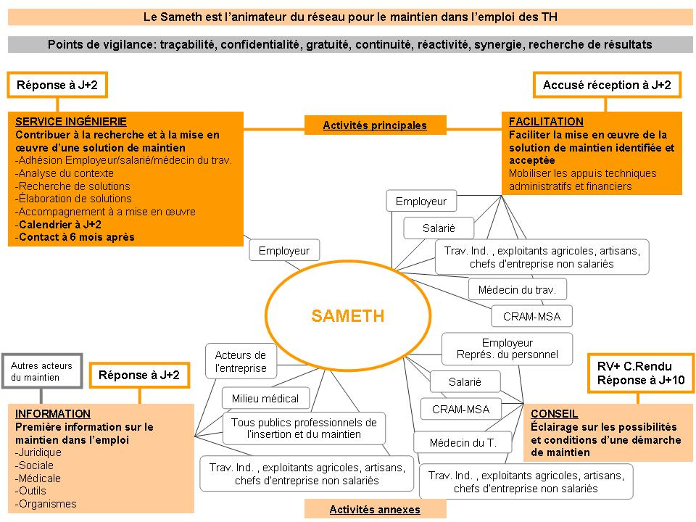

5. Connaissance de l’offre des partenaires opérationnels

Décrivez les missions des partenaires opérationnels majeurs en matière de maintien dans l’emploi – une page maximum
Partenaire | Mission(s) | Complémentarités avec la mission SAMETH
AGEFIPH | Orientation des missions liées au handicap, communication aux entreprises sur le maintien, développe et finance les mesures d’aide au maintien  Dans la convention cadre de la coopération entre le FIPHFP et l’AGEFIPH les employeurs relevant du FIPHFP pourront recourir au SAMETH. | Aides complémentaires pour favoriser le maintien dans l’emploi (aide forfaitaire, aménagement de poste, …).
Services de Santé au Travail | A travers le médecin du travail :  Il est le seul compétent pour prononcer l’avis d’aptitude au poste de travail et donc l’acteur pivot du maintien : il informe l’employeur, il sollicite le SAMETH, il collabore à toutes les étapes de recherche de solutions et de leurs mises en œuvre et s ‘assure que les résultats satisfont les parties concernées. | Connaissance du dossier médical complet, des postes de travail, l’une des principales sources d’information d’interventions du SAMETH. Pour des situations particulières, il peut être un levier pour aider à convaincre les parties de la pertinence d’une solution (TH qui cumule des freins périphériques au handicap –âge…- dont les possibilités de retour à l’emploi sont faibles.
L’assurance maladie  (CPAM, CPAM, MSA) | Le médecin conseil : statue sur  - un temps partiel pour motif thérapeutique,  - le droit à la pension d’invalidité, aux rentes d’accidents de travail.  - Il peut également orienter ses assurés vers le médecin du travail (visite de pré reprise…)  Les services sociaux : apportent une aide juridique et administrative pour la reconnaissance des droits et/ou la régularisation de la situation de l’assuré et l’aide à surmonter ses difficultés.  Les services administratifs : assurent la prise en charge des contrats de rééducation ainsi que les projets de reclassement professionnel | Apport de mesures qui permettent la faisabilité d'une solution de maintien.  (prolongation de l’arrêt maladie…)  Signale précocement aux services sociaux de la CPAM les situations des assurés.  Détection précoce et alerte du SAMETH  Traitement des situations individuelles et collectives
Les prestataires de prestations spécifiques, | Ils apportent leur spécificité technique : les bilans de maintien dans l’emploi, les aides techniques et humaines, appui et conseil à l’entreprise… | Appui ponctuel tenant compte de la particularité du handicap
La DDTEFP | Contrôle l'application du droit du travail dans l'entreprise. Intervient dans les solutions de maintien statuant sur la lourdeur du handicap et les contrats de rééducation. | Reconnaissance de la lourdeur du handicap, contestation d' avis d'aptitude
La MDPH | Intervient dans les orientations professionnelles : pré-orientation, reclassement professionnel, UEROS | Aides complémentaires pour favoriser le retour à l’emploi

6. Développement des partenariats et des coopérations

Quelles actions allez-vous conduire pour faire connaître l’offre de services SAMETH, développer les coopérations et multiplier les sollicitations pertinentes ? -
Actions | Cibles | Fréquence ou importance | Outils (documentation, présentation, etc.)
Rencontre individuelle des médecins du travail :  - leur présenter le SAMETH, et ses interlocuteurs  - identifier leurs attentes spécifiques à court et moyen terme  - définir les conditions du partenariat optimal SAMETH/SST  Mise en oeuvre effective d’une collaboration :  - répondre aux sollicitations  - échanger régulièrement à chaque point d’étape sur les situations | Services de  Santé au  Travail | Dès le début de l’action, Janvier 2009,  Fréquence :  30 médecins / mois | - Formalisation par écrit des modalités de  chaque partenariat (afin de respecter  l’individualisation des pratiques)  - Documentation SAMETH  - Mise en place de fiches de liaison
Dans le cadre de la convention de partenariat entre la CRAMIF, DDTEFP et l’AGEFIPH, de réalisation d’au moins une action collective auprès des salariés en risque de perte d’emploi du fait de leur état de santé | Les salariés en risque de perte d’emploi | Une réunion /mois  à ajuster en fonction des besoins locaux | - Documentation SAMETH (offre de service, méthodologie,…),  - Guide commun des partenaires de la convention,  - Outils de communication de l’AGEFIPH,
Mise en oeuvre d’une stratégie :  1) Vulgarisation de l’Offre de Services SAMETH :  - Intervention lors d’une ETPE  - Mise à disposition de documentation, plaquette SAMETH 91 dans les  points d’accueil (SST, IRP, médecins, CPAM, MSA,…)  - Médiatisation : presse locale et spécialisée, Télé Essonne…  2) Développement des coopérations :  - Organisation de 4 journées thématiques et d’échanges annuellement  (ex : les dispositifs d’aides, présentations des résultats, d’échanges autour  de maintien réussis, …)  - Participation aux réunions partenaires  - Interventions /présentation sur sites à l’initiative du SAMETH ou à la  demande d’un tiers  3) Multiplication des sollicitations :  - Repérage et exploitation des clés d’entrée dans les entreprises  (ex : médecins du travail, DRH, représentants du personnel..)  - Participation active aux salons et forums regroupant des entreprises de la  région (CGPME, Medef, salons métiers, initiatives locales…) | MDPH et L’ensemble des intervenants externes  Tous publics  Tous les partenaires du maintien dans l’emploi  Ex : Associations, entreprises, …  Entreprises, salariés, institutions | Dès janvier 2009 | Selon les situations :  - Documents AGEFIPH  - Présentation SAMETH  - Intervention dans des conférences et tables rondes  - Powerpoint : présentation OS  - Plaquette de présentation SAMETH 91  Articles, reportages pour relater des évènements (exemple : rencontre partenariale)  Panorama des aides AGEFIPH  Présentation des partenaires de leurs aides respectives

7. Délivrance de l’offre de services en complémentarité avec les partenaires opérationnels

Pour chacun des services attendus, comment envisagez-vous d’associer les partenaires opérationnels majeurs ? – une page maximum
Service | Partenaires mobilisés | Modalités du partenariat
Information | - AGEFIPH  - Prestataires mandatés par l’AGEFIPH  - Coordination du PDITH  - Cap Emploi  - CPAM, DDTEFP | - Utilisation des supports de communication et d’information  - Transmission des coordonnées  - Participation aux réunions communes  - Information de la mission SAMETH et orientation des demandes  - Co-animation de réunion d’informations collectives dans le cadre de la Convention de  partenariat entre la CPAM, DDTEFP et l’AGEFIPH.
Conseil | - Médecin du travail  - Assistantes Sociales CPAM/MSA  - MDPH  - Représentants du personnel, l’employeur, la DRH | - Recueil d’informations. Selon le souhait du demandeur, une rencontre peut être organisée.  - Organiser des réunions de concertation avec les AS de la CPAM dans le cadre de la  collaboration Un (des) entretien(s) pour faire l’état des lieux de l’ensemble des paramètres  - Réalisation d’une fiche de liaison permettant un échange d’information claire et normalisée  - Entretiens, échanges téléphoniques, visites si besoin
Facilitation | - AGEFIPH  - Partenaires d’appuis spécifiques,  - DDTEFP  - CPAM/MSA (AS, médecin conseil)  - Médecin du travail, employeur, salarié TH | - Mobilisation de l’ensemble des mesures d’aides  - Prescriptions d’appuis spécifiques par le biais des fiches de liaison type, d’échanges.  - Convenir d’un interlocuteur privilégié et des procédures d’échanges et suivre les demandes.  - Applications des modalités de partenariat prédéfinies avec ces partenaires ( ex : temps  partiel thérapeutiques, pension d’invalidité, ..)  - Echanges téléphoniques, rencontres individuelles ou multi acteurs tout au long de la mise en  œuvre de ce service.
Ingénierie | - Médecin du travail  - Entreprise  - CPAM/MSA  - MDPH/ DDTEFP  - Appuis spécifiques  - AGEFIPH  Si maintien impossible :  - Cap Emploi  - Axe jeunes  - MDPH | - Consultation pendant tout le process et remise d’une synthèse.  - Valider l’accord de l’employeur et le formaliser par écrit.  - Solliciter et coordonner les différents acteurs (entretiens, échanges téléphoniques)  - Applications des modalités de partenariat prédéfinies avec ces partenaires ( ex : temps partiel  thérapeutiques, pension d’invalidité, ..)  - Convenir d’un interlocuteur privilégié et des procédures d’échanges et suivre les demandes  - Fiches de liaison, organisation de rencontres dans l’entreprise, suivi des prestations ( ex : participer à la synthèse d’un bilan maintien)  - Transmettre les demandes d’aide, échanges téléphoniques si nécessaire, faire remonter les besoins non couverts  -Information passage de relais:  - Transmission d’une synthèse de la situation, échanges téléphoniques  - Assurer le suivi de la demande à travers nos contacts

8. Information des bénéficiaires
Comment vous organiserez-vous pour fournir aux bénéficiaires une information complète, pertinente et rapide ? – une page maximum
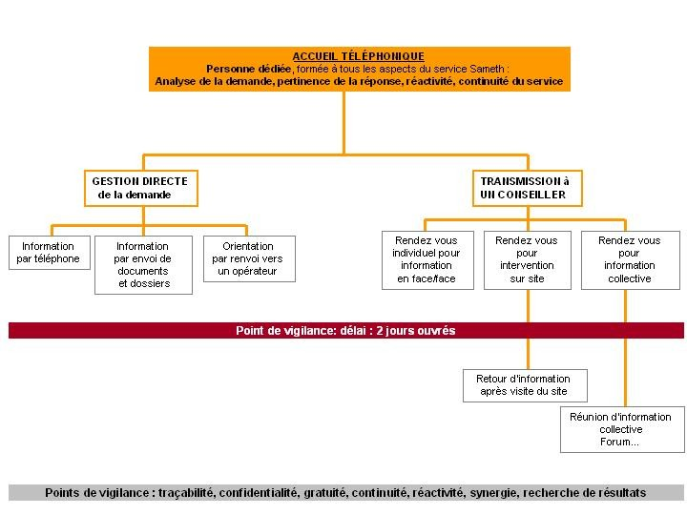

9. Diagnostic et conseil sur les conditions d’une démarche de maintien

Décrivez les actions à réaliser, les ressources à mobiliser, les coopérations à établir pour rendre le service Diagnostic et conseil – une page maximum
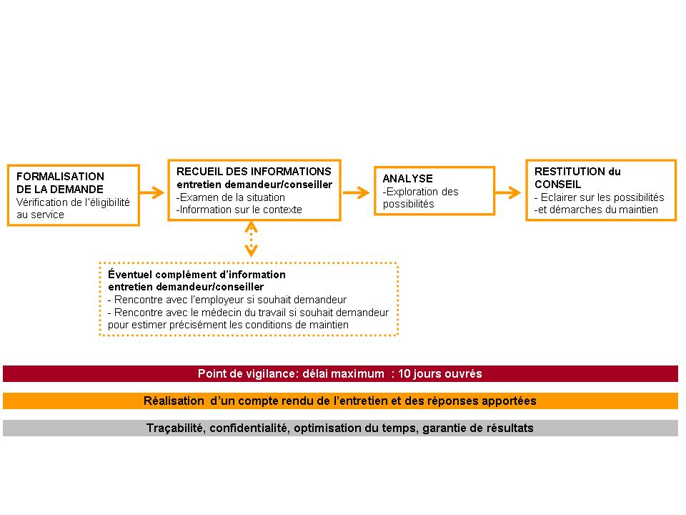
Partenaires mobilisables
- Médecin du travail
- CPAM / MSA
- MDPH
- Représentants du personnel
- Service COMETE
- SAMETH

10. Facilitation d’une solution de maintien

Décrivez les actions à réaliser, les ressources à mobiliser, les coopérations à établir pour rendre le service Facilitation – une page maximum
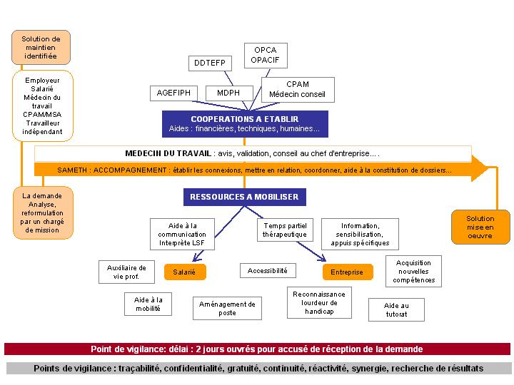

11. Ingénierie (1) : ingénierie de recherche et de mise en œuvre de solution de maintien

Décrivez les actions à réaliser, les ressources à mobiliser, les coopérations à établir pour rendre le service Ingénierie – une page maximum
I) Recueil de données auprès :
- Du médecin du travail : Diagnostic et préconisations
- Du salarié: poste occupé par le salarié, passé professionnel, sa position vis-à-vis d’un maintien (degré d’implication…)
- De l’employeur, des acteurs (service financier, production, RH…) : typologie de l’établissement (taille, activité, nombre de reclassement déjà réalisés, situation économique, ses projets…)
- Du service social de la CRAM/MSA si besoin
Le recueil de données sera normalisé grâce à l’utilisation de fiches techniques spécialement élaborées pour l’action. Elles seront centrées sur les éléments pertinents pour la mise en œuvre de maintien réussis.
Obtenir l’adhésion de l’employeur et du salarié
2) Analyse des données
Mesure des écarts : Entre la situation du salarié et les solutions mobilisables dans le cadre du maintien.
Confrontation des données internes recueillies et des données externes dont dispose EmploiH 91 (Conjoncture, étude de postes et de leurs contraintes etc.). Analyse croisée pour déterminer les actions à mener qui seront formalisées à travers des « Fiches Action » comportant les éléments suivants :
- En quoi consiste l’action à mener ?
- Quelles étapes respecter pour mener cette démarche en la valorisant au plus vite ?
- Quels partenaires contacter pour mener à bien cette démarche ?
- Quelles aides peuvent être sollicitées par l’établissement pour mener à bien cette démarche ?
- Quelle incidence aura cette démarche sur l’obligation légale de l’établissement ?
3) Elaboration d’un panorama des solutions : en collaboration avec les acteurs de l’entreprise
- Description de chaque solution, les partenaires impliqués, les aides techniques et financières, les avantages et inconvénients, les limites.
- La plus value pour l’entreprise (innovation par la création de poste, maintien ou transfert de compétences, financière…) pour la personne (maintien du cadre de travail, des liens professionnels, évolution par l’acquisition de nouvelles compétences…)
Le chargé de mission veillera à l’orientation et la facilitation du choix de l’employeur et du salarié
4) Validation d’une solution par l’employeur et le salarié, en lien avec le médecin du travail
5) Accompagnement à la mise en œuvre de la solution : avec les acteurs de l’entreprise en lien avec le médecin du travail et, le cas échéant le service social de la CRAM/MSA (pour les personnes en arrêt de travail) soit au poste de travail initial, soit à un autre poste dans le même établissement, soit dans un autre établissement, de la même entreprise.
Le SAMETH :
- veille à la coordination des actions et l’articulation des différents acteurs
- aide à la mobilisation des différentes aides : AGEFIPH, CRAMIF, MSA, DDTEFP…
- accompagne jusqu’à la consolidation du maintien
En l’absence de solutions de maintien :
- accompagnement du salarié dans la mise en œuvre d’alternatives : informations sur les dispositifs et démarches, orientation vers un autre opérateur…
- accompagnement de l’entreprise pour faciliter le reclassement externe du salarié
Reprise de contact avec la personne 6 mois après le dernier contact pour connaître sa situation

12. Ingénierie (2) : passage de relais en cas d’absence de solution de maintien dans l’entreprise

Quelles solutions alternatives pouvez-vous proposer en cas d'impossibilité de maintien en emploi dans l’entreprise ? une page maximum
Solutions envisageables | Conditions à vérifier | Entité ou organisme pouvant  prendre la suite ou relais
Orientations professionnelles :  Pré-orientation, reclassement professionnel  Formations en alternance pour les jeunes de moins de 26 ans  Bilans de compétences  L’employeur propose un reclassement externe : formations de droit commun  Reconversion professionnelle, recherche d’emploi  Pensions d’invalidité (quand le retour à l’emploi est impossible)  Création d’activité  Suivi à 6 mois. | Adhésion pour s’investir dans un parcours de formation, informer la personne des délais de traitement de la demande et d’entrée dans le dispositif  Acceptation du statut de TH  Appropriation du projet et son adhésion,  Les capacités à assumer un passage de relais  Eligibilité au dispositif de droit commun, ou spécifique  Les conditions de prise en charge, les pré-requis  Eligibilité à l’offre de service cap emploi.  L’appropriation de la personne de sa future situation administrative et financière  Prise de conscience du projet par rapport à la perte de l’emploi, deuil du métier | MDPH  Axe jeunes  Prestataires de bilan  OPCA, Fongecif  Cap emploi  CPAM  Boutique de gestion,

13. Appréciation des compétences requises

Décrivez les compétences à réunir pour être en capacité de rendre le service d’appui au maintien dans l’emploi SAMETH défini par l’AGEFIPH. - une page maximum

Compétences techniques
Connaissances

- Des publics handicapés
- L’offre de service proposé par le SAMETH
- De l’entreprise et de la gestion des ressources humaines : organisation du travail et des entreprises, contraintes des postes de travail, fonctionnement des représentants du personnel, plan de formation
- Des dispositifs spécifiques et de droit commun, en terme d’appuis, de relais, de ressources.
- Juridiques et du cadre légal de l 'intervention SAMETH (droit de la sécurité sociale, droit du travail…), du document unique d’évaluation des risques professionnels
- Du cadre d'intervention de la médecine du travail
Capacités

- Relationnelles
- Mobilisation pertinente des dispositifs à travers une maîtrise des relais institutionnels
- Coordination des partenaires opérationnels pour favoriser un travail en réseau fluide au service des bénéficiaires.
- Rédaction de comptes rendus.
- Compréhension, évaluation, analyse et synthèse
- Utilisation des supports de communication (Internet, etc.)
- Organisation et gestion du temps, hiérarchisation des priorités
- Prise en compte de la singularité de la demande, et préconisation d’une réponse individualisée
- D’incitation et de conviction des entreprises nouvelles à travers une démarche prospective active et ciblée
- Communication claire et concise
Savoirs faire

- Aptitude à la conduite d’entretien et à la capitalisation de toute information
- Sens du relationnel et du travail en équipe
- Ingéniosité
- Réactivité
- Culture du résultat
- Culture d'entreprise
- Respect de la confidentialité, des droits des bénéficiaires
- Respect de la continuité du service
Savoirs être

- Sens de l’écoute
- Empathie
- Patience
- Persévérance
- Capacité d'adaptation
- Non discrimination
- Gestion du stress et de la pression

14. Organisation et profils des intervenants
Décrivez d’un point de vue qualitatif et quantitatif les ressources humaines et matérielles que vous mettrez en œuvre pour délivrer l’offre de services SAMETH (joindre un organigramme…)
Association gestionnaire
AG→ Bureau → Président → activité SAMETH

Ressources matérielles individuelles
- Bureau clos garantissant la confidentialité,
- Accessible aux personnes à mobilité réduite
- Adresse électronique
- Téléphone muni d’une ligne directe et d’un
répondeur individuel assurant la continuité du
service hors horaires d’ouverture
- Ordinateur portable et téléphone
Ressources matérielles collectives
- Un site internet
- Salle de réunion
- Vidéo projecteur
- Outils exigés par l’activité : serveur et disque
dur en réseau, imprimantes, fax, photocopieur…
- Véhicule de service
Système d’information/ communication en réseau
- Logiciel métier permet l’accès aux dossiers des
usagers, des entreprises et des offres d’emploi
- Mise en réseau du parc informatique permet
l’accès et l’utilisation de documents et d’outils
partagés
- Agenda, en ligne (accessible à distance)
- Chrono courrier…

Boite à outils
- Fichiers d’entreprises et partenaires
- Mesures et dispositifs spécifiques de l’AGEFIPH
- Services des partenaires
- Modèles types (courriers…)
- Plaquettes informatives
- Kit de communication

Chargé de mission
Temps plein
Conseiller Ss –traitant
4/5 Temps
Médecin
Vacation ponctuelle
Agent administratif
½ Temps
Senior manager
Temps plein
Certification ISO

L’ensemble des procédures mises en place dans le cadre du démarrage de cette activité Sameth permettra de préparer la certification en 2010
Senior Manager

Fonctions
- Animation équipe
- Relationnel réseau
- Gestion cas sensibles
- Rapport d’activité
- Gestion de dossiers
Profil
-- 10 ans de SAMETH
- Très bonne connaissance
du tissus partenarial
- Formateur
- Expérience dans le
milieu médical

Chargés de mission

Fonctions

- Gestion de dossiers

Profil

- Psychologue du travail
- Bonne connaissances de l’entreprise et des ressources humaines du champ du handicap et de ses dispositifs.

Agent administratif
+Accueil

Fonctions
- Gestion administrative
- Gestion des demandes directes (envoi de courrier, orientations vers des partenaires et opérateurs extérieurs…)

Profil
- Réactivité, résistance au stress, autonomie, polyvalence…

15. Proximité et continuité du Service

Quelle organisation opérationnelle et quels moyens envisagez-vous de mettre en œuvre pour :
Rendre un service de proximité avec des délais d’intervention adaptés aux situations rencontrées ? - une demi-page maximum
Proximité
Une implantation au centre d'Evry, dans un local accessible, à proximité des transports en communs (bus, RER C et D), présence de places de parking matérialisées.
Par ailleurs les chargés de mission auront à leur disposition un véhicule de service.

Délais
Les outils de communication à disposition des conseillers permettent une intervention à distance et la transmission des informations.
Une amplitude des horaires d'ouverture de 8h30 à 18h30 du lundi au vendredi, afin de proposer des créneaux d'ouverture en adéquation avec les disponibilités des demandeurs ( agent administratif dédié à mi temps, et roulement du personnel sur les autres créneaux)
Le recrutement de 3,30 équivalents temps plein dédiés à cette activité SAMETH.

Respect des délais
Le manager senior aura en charge le suivi du respect des délais imposés. (2 jours ouvrés)
le logiciel de gestion de l'activité permet de gérer les alertes.

Garantir une continuité de service tout au long de l’année ? - une demi-page maximum
Continuité temporelle du service
La structure sera ouverte 50 semaines dans l'année. A l'exception de deux périodes de 5 jours consécutifs entre Noël et le jour de l'an et en été.
L’affichage clair des modalités d’ouverture (horaires, plans d’accès), d’accueil et de délivrance des services permet de garantir la continuité de la mission de service public.
Par ailleurs, les outils de communication et d’information à distance (site Internet interactif, répondeurs téléphoniques, etc.) permettent d’assurer la continuité temporelle du service à tout moment hors horaires d’ouverture.

EmploiH91 s’engage à affecter à la délivrance de la prestation des compétences adaptées au regard des bénéficiaires visés par la prestation. Dans l’hypothèse où EmploiH 91 serait retenu, s’engage également à se rapprocher de l’ancien prestataire afin de préserver toutes les compétences acquises et de maintenir la continuité du service dans le département de l’Essonne

Les usagers, personnes et entreprises, sont tous pris en charge par un référent de parcours unique assurant une continuité dans le suivi.

La mobilisation systématique des appuis spécifiques (interprète en LSF) contribue également à l’égalité de traitement entre les usagers.
De ce fait, quel que soit l’usager, sa localisation ou ses spécificités, il a accès à la même information et une même qualité de service lui est garantie, dans le respect des engagements de la mission de service public (gratuité, neutralité et équité)..

Maintenir à jour vos connaissances ? - une demi-page maximum
Nous prévoyons à cet effet :

- Une participation régulière aux réunions organisées par l'AGEFIPH

- Participation aux formations thématiques (mode de prises en charges, nouvelles maladies professionnelles, évolutions réglementaires...) et réunion d’échange dans le cadre de la convention de partenariat entre la CPAM, la DDTEFP et le SAMETH ( au moins deux fois par an),

- Présentation bi-mestrielle d'un organisme partenaire,

- Une dynamique interne de recherche d'information auprès des acteurs du réseau,

- Abonnements à des revues spécialisées , à la newsletter de l'AGEFIPH, site Handipole

- Partages d'expériences et des connaissances en interne

- Constitution et diffusion interne d'un agenda événementiel et d'une boîte à outil,s avec veille pour mise à jour

- Constitution d'un fond documentaire

- Formation continue

16. Gestion de l’activité SAMETH

Quelle organisation générale et quelles modalités de gestion envisagez-vous de mettre en place pour :
Garantir une séparation nette et précise entre la délivrance de l’offre de service SAMETH et l’exercice de toute autre activité ? - une demi-page maximum
- Personnel dédié,
- Logiciel Parcours H qui permet une bonne séparation par nature d'activité,
- Locaux dédiés aux activités du SAMETH,
- Délivrance d’un rapport d’activité spécifique

Garantir que la totalité du financement versé par l’AGEFIPH est exclusivement utilisé pour l’exercice des missions SAMETH ? - une demi-page maximum
- Engagement personnel du responsable de l'association,
- Compte bancaire dédié aux opérations SAMETH,
- Commissaire aux comptes,
- Cabinet comptable,
- Comptabilité analytique et bilan spécifique.

